L’ENSEMBLE PROPULSEUR
Retour à bateau amorceur

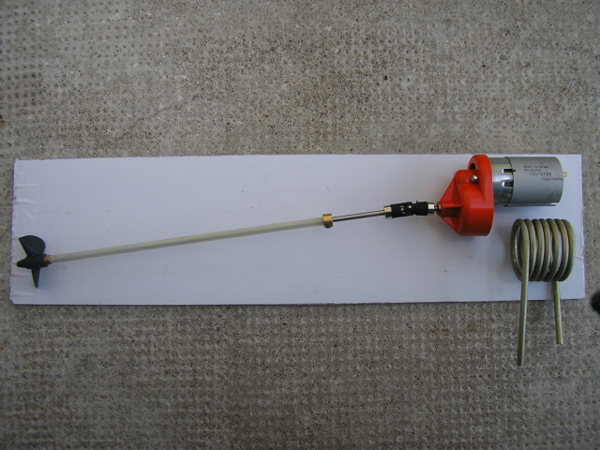

- LE MOTEUR

Moto-reducteur de marque ROBBE type Navy EF 76 II 6-12 V Réf 4083

- Un cardan

- L’arbre d’hélice
l’arbre d’hélice est le plus long possible afin de réduire au maximum l’angle
entre l’axe de l’hélice et le fond du bateau pour optimiser le rendement de
la propulsion

- L’hélice est une 2 pales de 50 mm

- le serpentin de refroidissement du moteur est fabriqué à partir d’un tuyau de
diamètre 5 mm enroulé autour du moteur

NOTE

Le refroidissement du moteur n’est pas une obligation mais il est fortement recommandé notamment pour la dépose des lignes à grande distance.

